

Rapport de projet

R1.02 :
Développement d’interfaces Web

Pour le 06/12/2021

Alexandre MAURICE, Nicolas DARGAZANLI, Leho ERREÇARRET et Paul PERICOU-CAYERE
TD I TP 2

Nom de l’application : MordernSchool
Description de l’application :
ModernSchool est une application Web de gestion de vie scolaire utilisé par les établissements. Après s’être connecté, on peut accéder à ses données, son cahier de texte, ses résultats scolaires (notes, compétences), et à tout ce qui concerne la vie scolaire (absences, retards, emploi du temps). On peut aussi prendre contact avec ses professeurs si on le désire. Le professeur a accès à différents modules permettant la saisie des notes, absences etc. , et les parents ont accès à un compte qui leur est propre afin de pouvoir conserver un suivi sur la scolarité de leurs enfants.

Contexte d’utilisation : scolaires
Persona (utilisateurs type) : élèves, parents, professeurs, proviseur (administrateur)
Objectifs des utilisateurs : saisie et consultation
Charte graphique :
- Jeu de couleurs : blanc (couleur principale), bleu clair et gris (couleurs secondaires)
Le but est de conserver l’aspect le plus sobre possible pour que le site soit agréable pour le plus grand nombre, le bleu étant présent pour rappeler le côté formel, à l’image d’un établissement scolaire.
- Police : Segoe UI
Il faut éviter les polices avec empattement pour faciliter la lisibilité et assurer la même idée de formalité. L’utilisation de Segoe UI est fréquente pour la plupart des logiciels ou encore sur Windows, et est assez agréable visuellement. Les titres sont mis en valeur par leur position et le widget associé (barre des menus par exemple).

Zoning de l’écran principal :

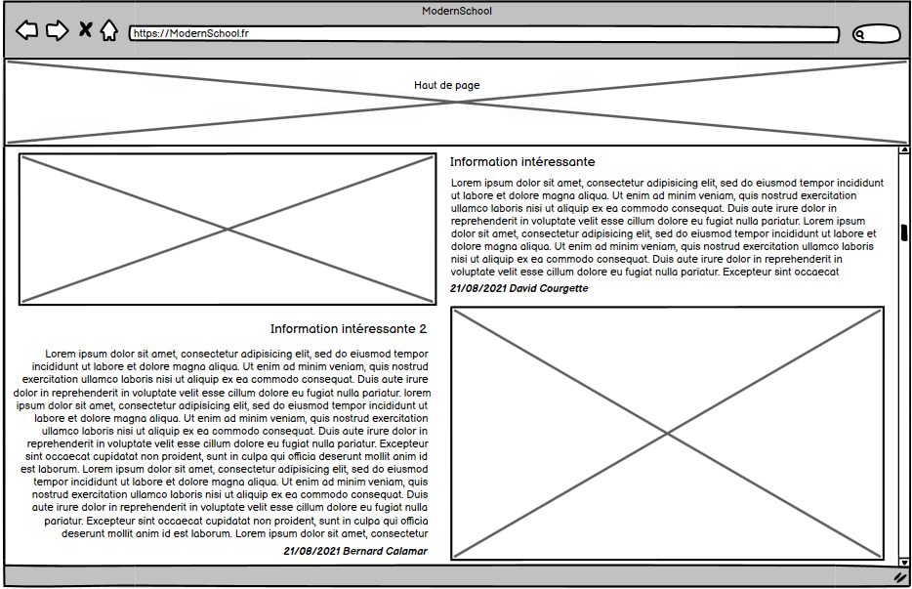
Écran d’accueil :

Éléments communs aux différents écrans : Bandeau du profil, logo de l’application, fonctions principales (se déscolariser, conditions d’utilisation), onglets.

Scenarii :
- Par Alexandre :
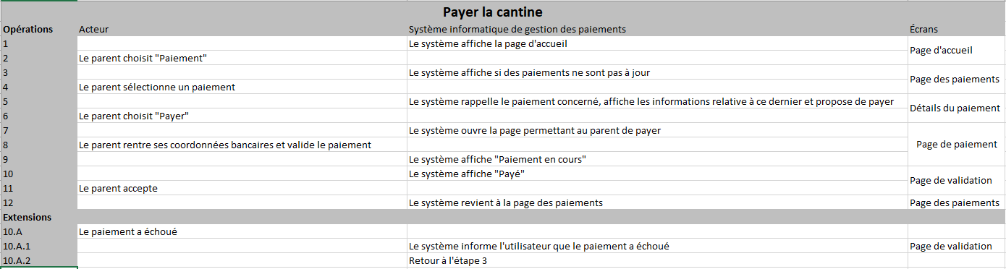
- Par Nicolas :
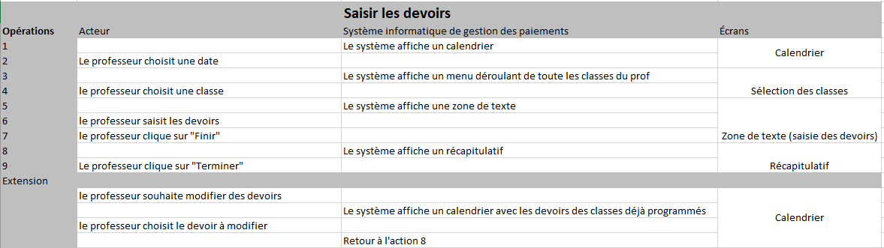
- Par Leho :
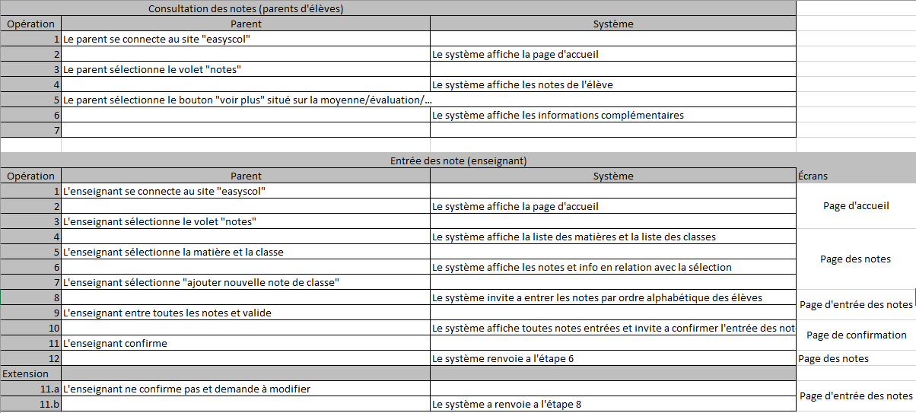
- Par Paul :
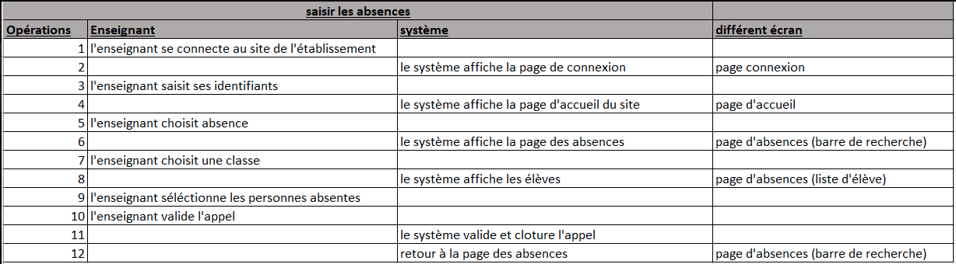
Wireframe réalisé par chaque étudiant :

Leho : écran de connexion.
Alexandre : écran des paiements.
Paul : saisie du cahier de texte.
Nicolas : écran d’accueil.

Exemple d’écran : l’écran d’accueil/actualité (élève) :
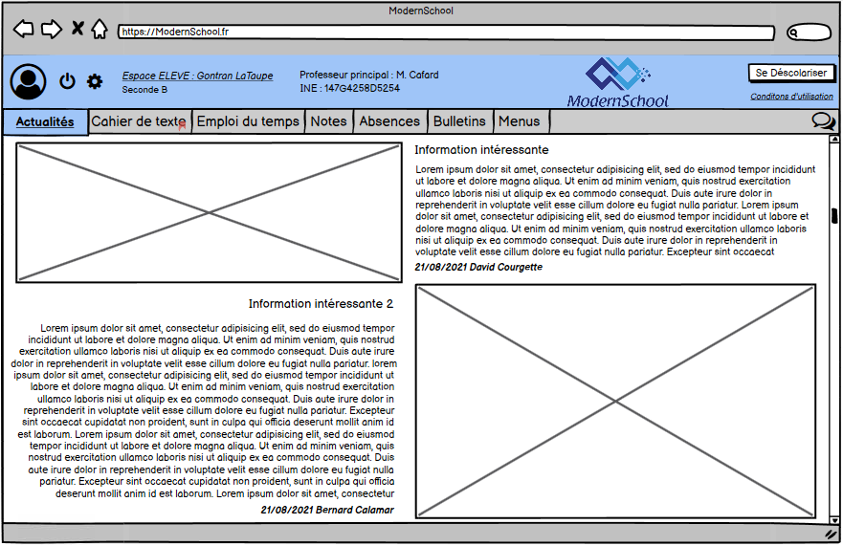
Fait par Nicolas.

